Міністерство освіти і науки України

Національний технічний університет України «Київський політехнічний

інститут імені Ігоря Сікорського"

Факультет інформатики та обчислювальної техніки

Кафедра інформатики та програмної інженерії

Звіт

з лабораторної роботи № 1 з дисципліни

«Основи програмування»

Варіант 14

Виконав студент: ІП-15 Кондрацька Соня Леонідівна

Перевірив: Вечерковська Анастасія Сергіївна

Київ-2022

Лабораторна робота No 1

«МОДЕЛЮВАННЯ МЕРЕЖІ З ТОПОЛОГІЄЮ ЗІРКА

НА БАЗІ КОНЦЕНТРАТОРА І КОМУТАТОРА»

**Завдання** Створити текстовий файл, що містить програму на мові С++. Перевірити текст на рівну кількість закритих та відкритих дужок. Вивести вміст файлу і результат аналізу.

**С++**

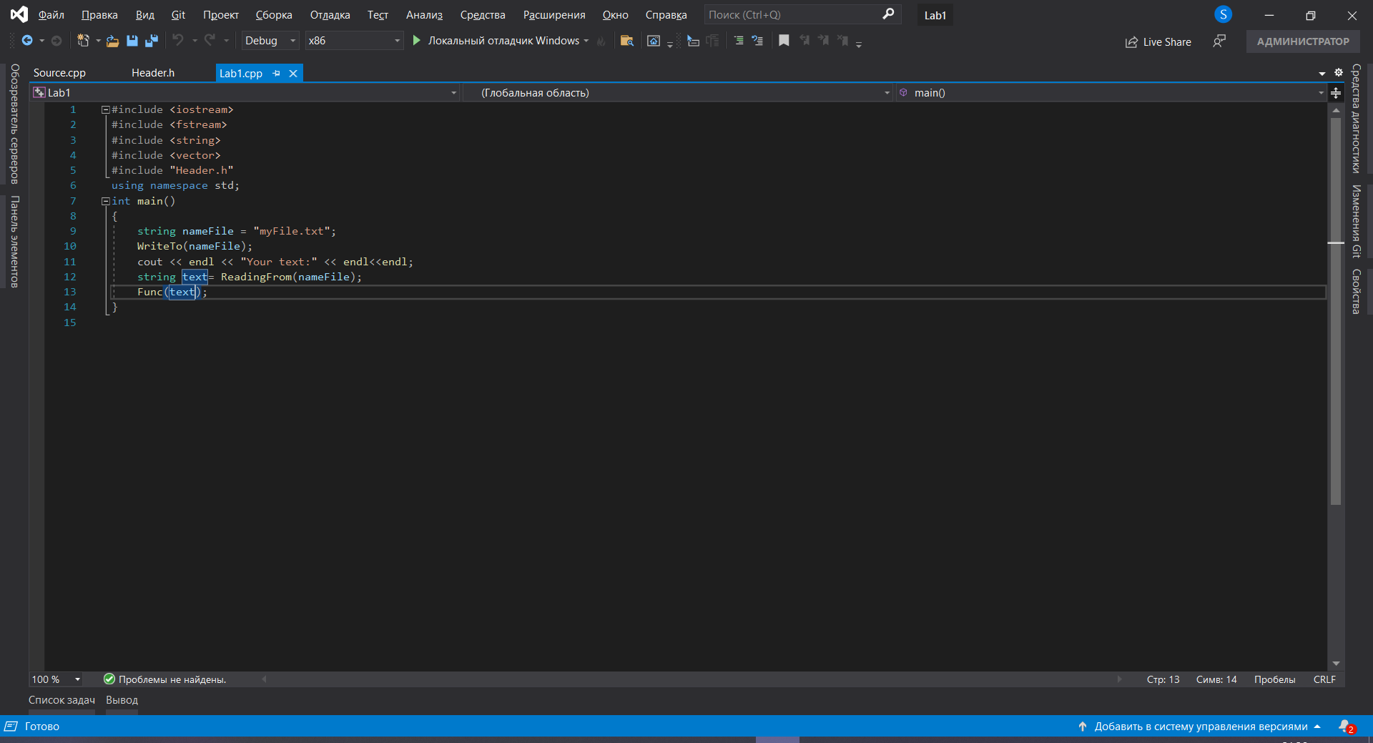

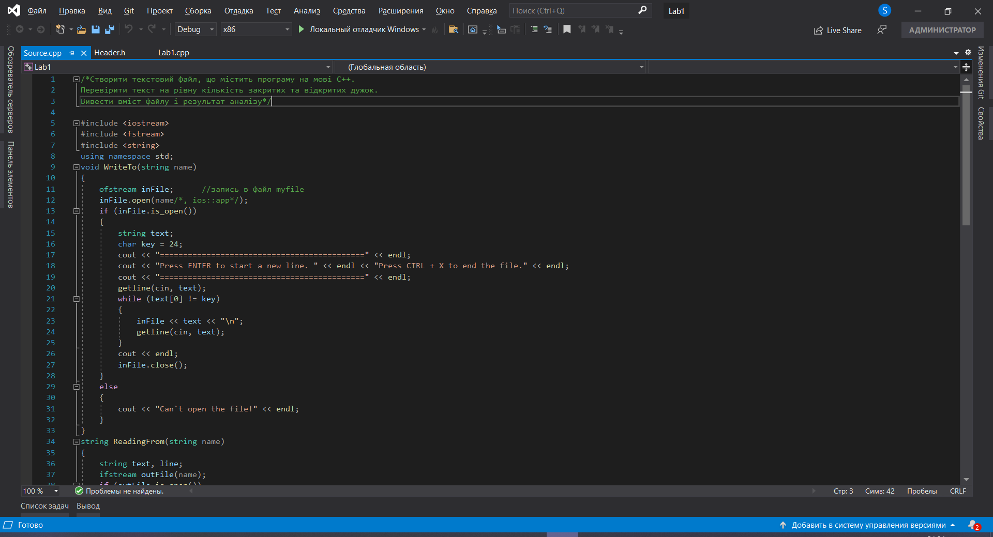

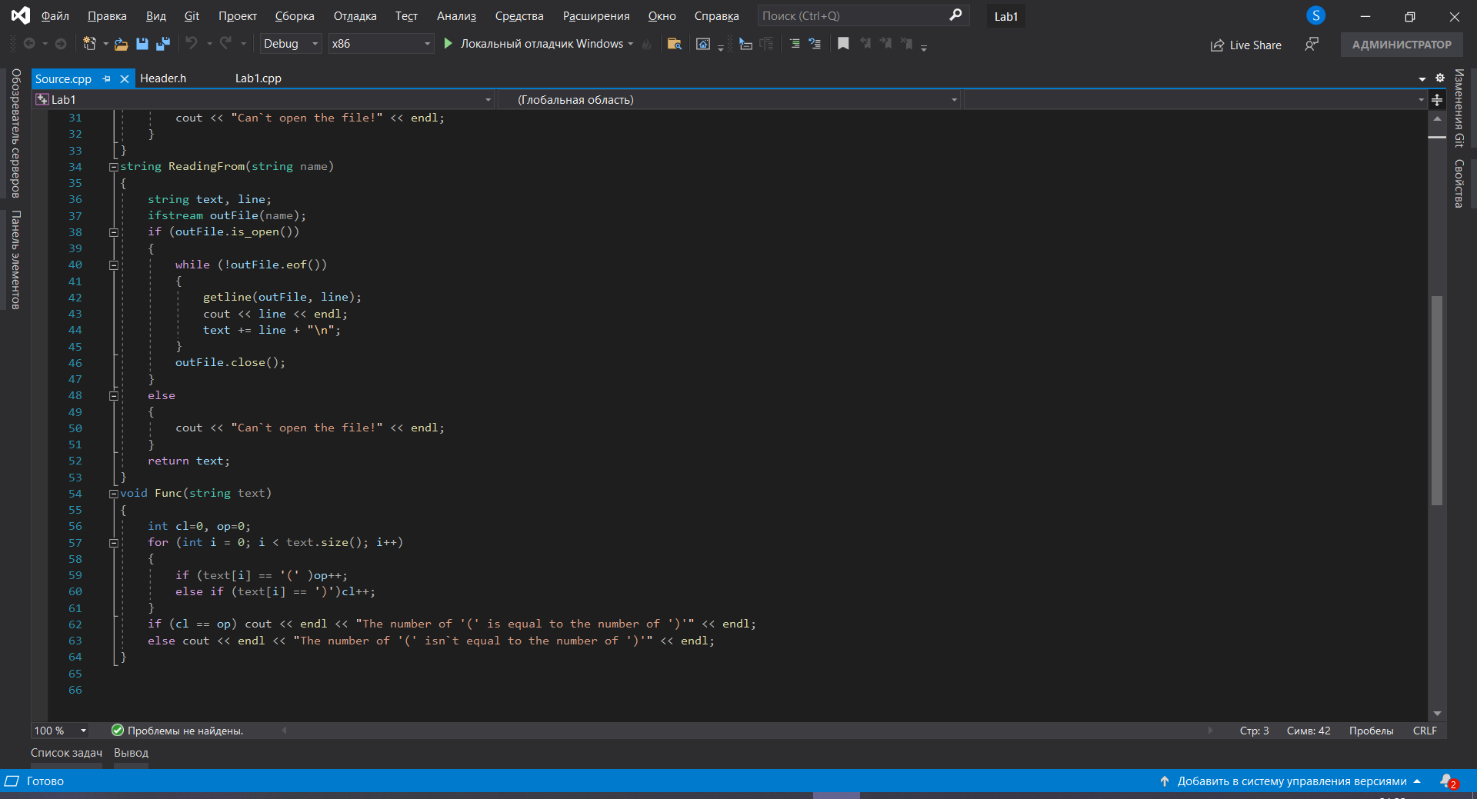

**Результат роботи**

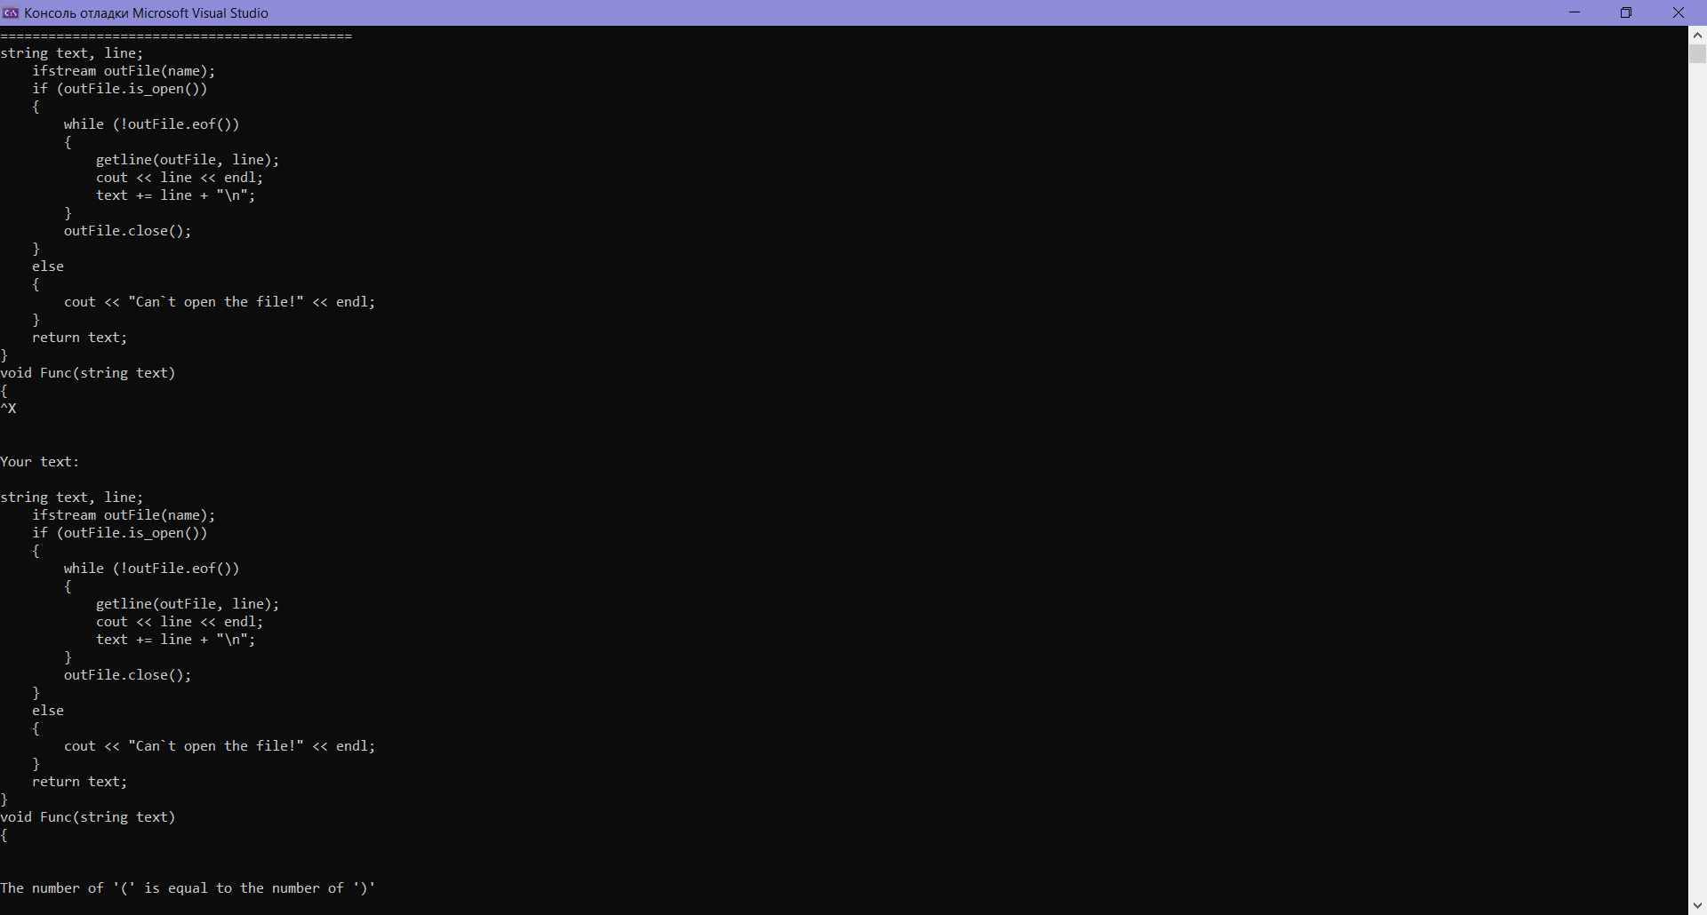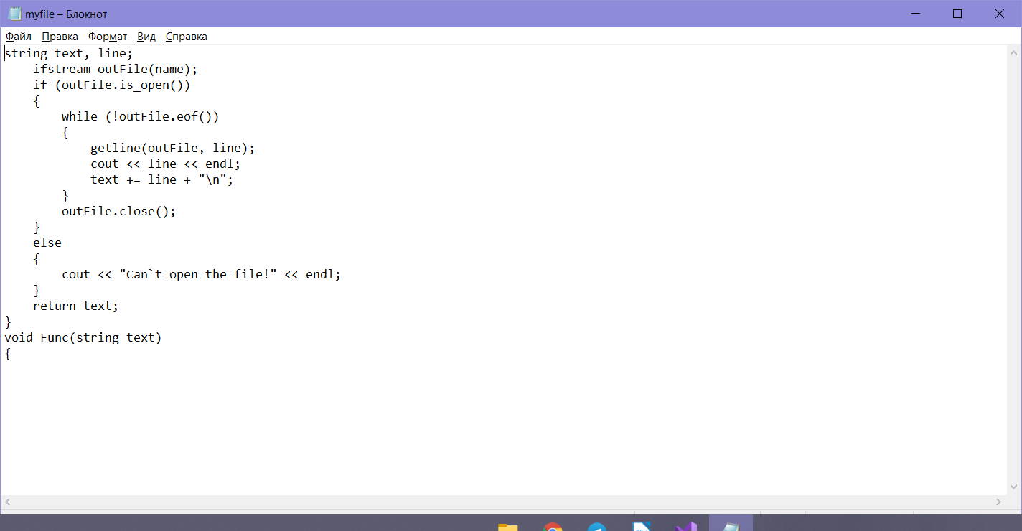

**Python**

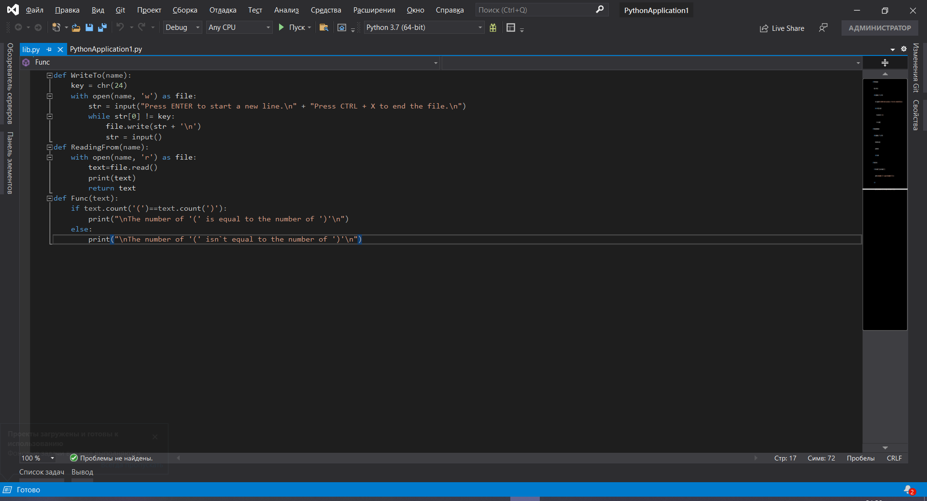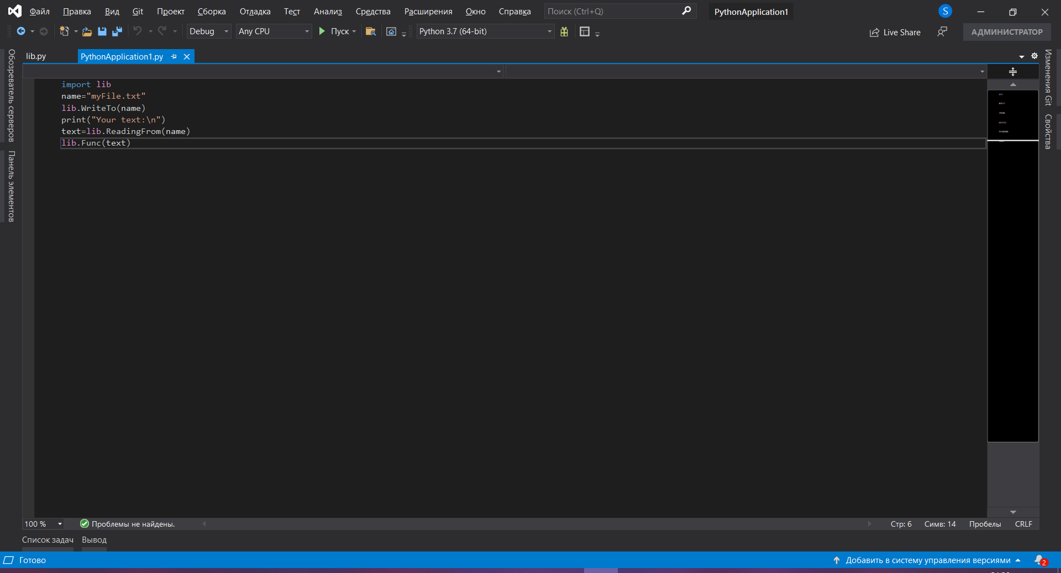

**Результат роботи**

